附件：
考生上传材料清单及材料示例

考生上传材料清单
序号 | 涉及考生 | 材料清单
1 | 户口或工作单位在南京的往届生 | 南京市户口簿（户主页+本人页），若集体户须提供带有红章的个人页，或2026年7—9月的南京市社保证明（社保部门打印的清单，须含本人姓名、证件号码和单位名称）。
2 | 网报时学历（学籍）校验未通过考生 | 1.学籍校验未通过的应届生提交学籍在线验证报告  2.学历校验未通过的往届生提交：《教育部学历证书电子注册备案表》（2000年之后毕业）或《中国高等教育学历认证报告》（2000年之前毕业）  3.因更改姓名等原因未通过学历（学籍）校验的考生除提交1或2外，还须提供具有更改记录的户口本页和公安机关开具的相关证明原件照片
3 | 报考时未取得，入学前可取得国家承认本科毕业证书的自学考试本科生或网络教育考生 | 1.自考考生须提供由颁发毕业证书的省级高等教育自学考试办公室提供的成绩证明  2.网络教育考生须提供由网络教育高校出具的成绩证明
4 | 获得境外学历证书的考生 | 经相关专业机构（如教育部留学服务中心）出具的《国（境）外学历学位认证书》，认证报告上的12位在线验证码或7位认证编号必须清晰完整
5 | 报考时未取得，入学前可取得《国（境）外学历学位认证书》的应届考生 | 国（境）外求学在读证明或成绩单
6 | 在读研究生 | 由研究生就读单位培养部门开具的同意在校研究生报考证明

上传材料示例及要求
户口簿、南京市集体户口常住人口登记表示例
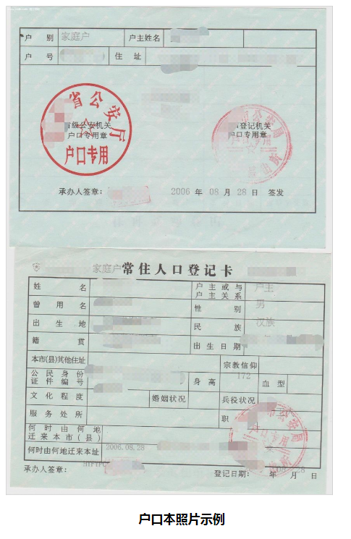

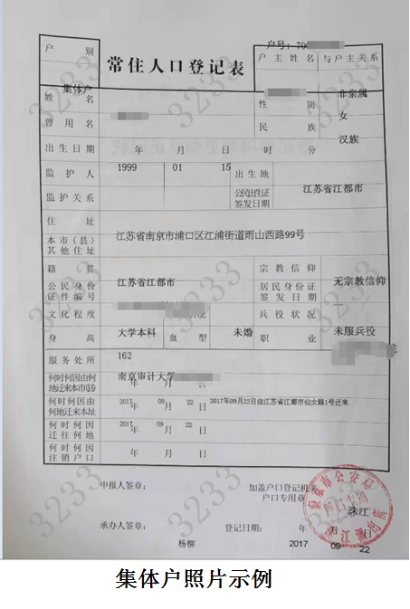
户口簿须提交户主页及本人页；若是集体户口，请提供集体户本人所在页。
当年7-9月的南京市社保证明或江苏省社会保险权益记录单(参保人员)，证明须加盖社保中心公章，须含本人姓名和公司名。
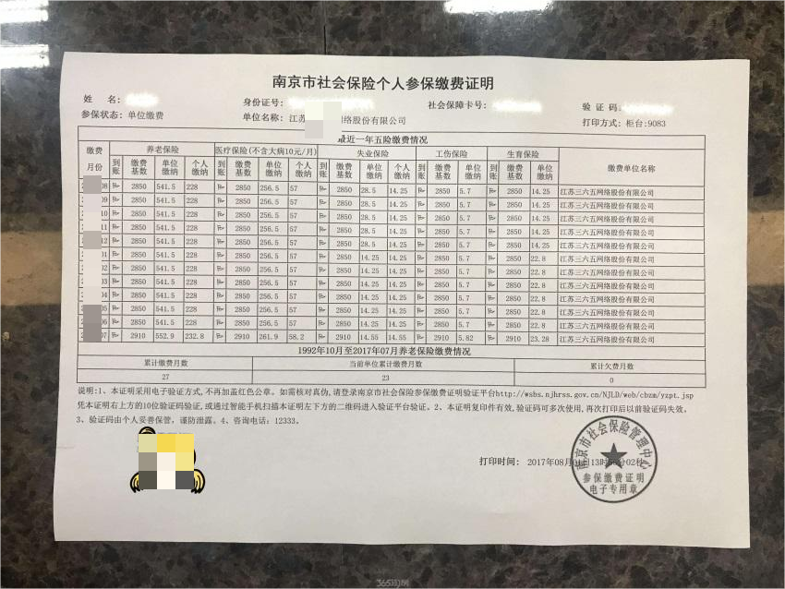
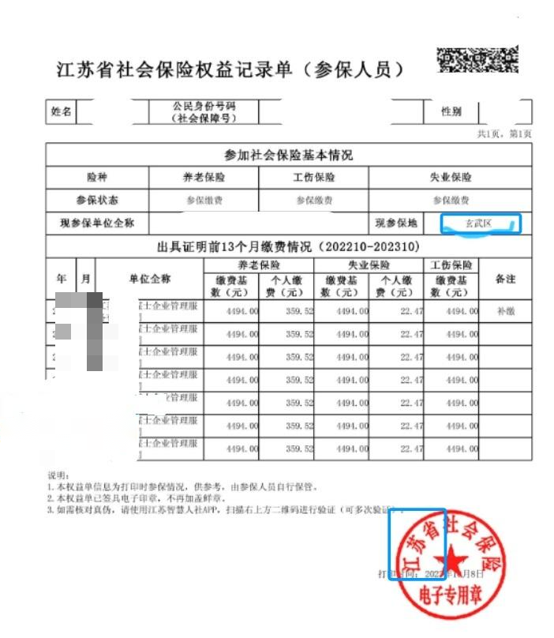
学籍在线验证报告、学历证书电子注册备案表、学历认证报告
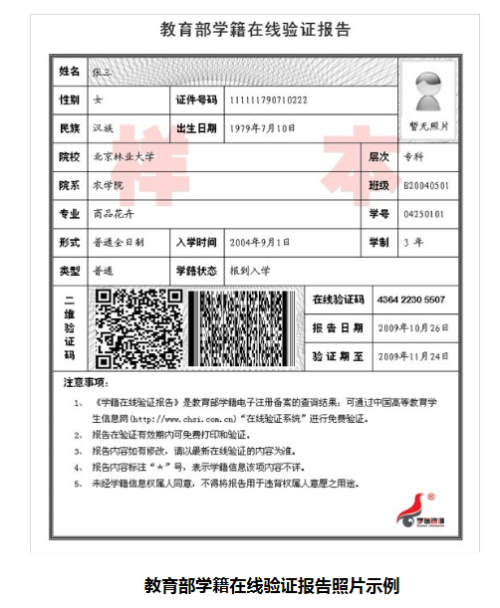
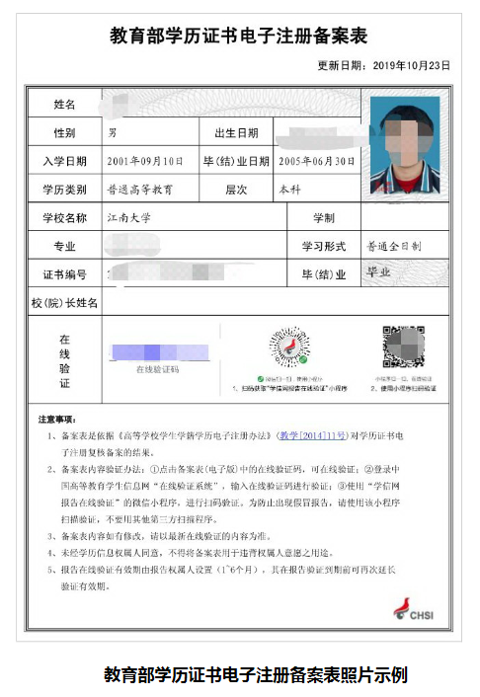

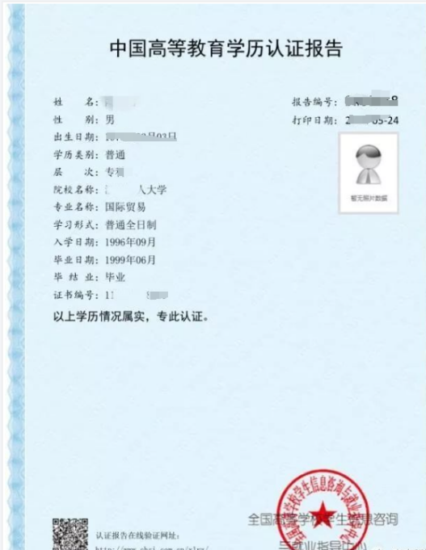
自考考生、网络教育考生成绩证明
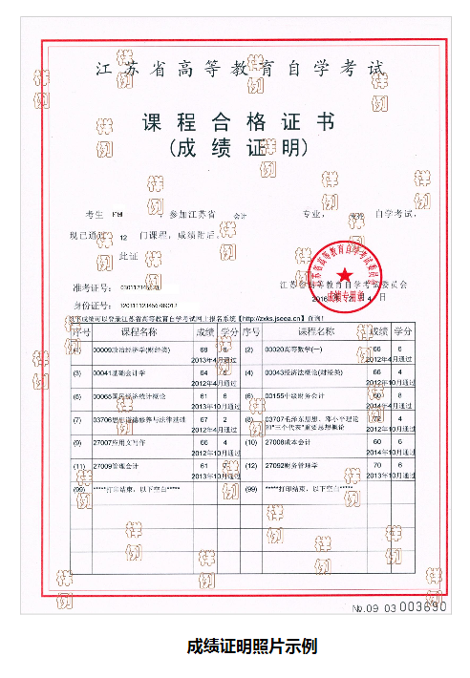

国（境）外学历学位认证书
